Le loup

Lis le texte et retiens les informations.

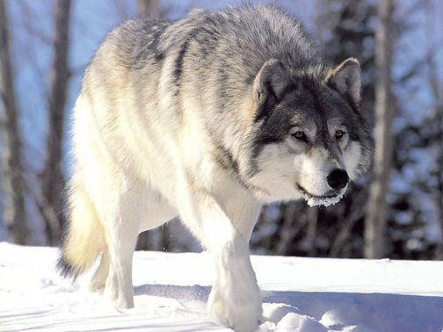
Les loups vivent en Europe, en Asie et en Amérique du nord. Ils vivent dans des forêts.
Les loups vivent en famille. On appelle un groupe de loups une meute. Un mâle et une femelle sont les chefs de la meute, on les appelle les alphas.
Les loups vivent dans des tanières dans la terre, sous des buissons ou des rochers près d'un point d'eau.
Les loups sont carnivores. Ils chassent de gros animaux avec leur meute : des cerfs, des chevreuils, des sangliers,… Ils chassent seuls de petits animaux : poissons, mulots, lapins, ...
La femelle du loup s'appelle la louve. Elle peut avoir jusqu'à 7 bébés en même temps. Les bébés loups s'appellent des louveteaux.
Pour se parler dans la meute, les loups aboient ou grognent. Pour montrer aux autres meutes que c'est leur territoire, les loups hurlent.

Remplis la carte d'identité du loup.
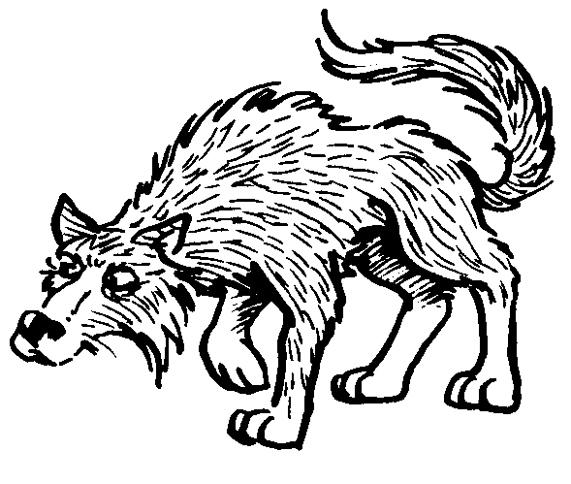
Nom : _________________
Nom des chefs : __________
Sa maison : _____________
Son lieu de vie : _______________________
Nom de son cri : _______________________
Sa nourriture : ________________________
Sa famille : ___________________________

